Semestrální práce – Webová galerie

A7B39WA1 - Webové aplikace 1

Michal Stanke <stankmic@fel.cvut.cz>

# Cíl

Umožnit uživatelům vytvářet a spravovat galerie fotografií.

# Požadavky

## Uživatelské role

1. Nepřihlášení uživatelé

Nepřihlášení uživatelé mohou zobrazovat stránky vlastníků galerií (=seznam jejich galerií), jednotlivé galerie a fotografie. Mohou se také registrovat nebo přihlásit.

1. Přihlášení uživatelé

Přihlášení uživatelé mohou oproti nepřihlášeným uživatelům spravovat své galerie (nahrávat, upravovat, mazat), případně upravovat galerie ostatních uživatelů, pokud k nim mají přístup, nebo s patřičným oprávněním spravovat celou aplikaci.

* 1. Obyčejný přihlášený uživatel

Obyčejný přihlášený uživatel má přístup pouze ke správě vlastních galerií. Pro ostatní galerie a jsou jeho práva stejná, jako by přihlášený nebyl.

* 1. Uživatel se zvýšeným oprávněním

Uživatel se zvýšeným oprávněním (správce) má přístup ke správě všech galerií, jako by byly jeho vlastní.

* 1. Administrátor

Administrátor je správcem celé aplikace. Kromě přístupu ke správě všech galerií může měnit také údaje ostatních uživatelů, nebo je mazat.

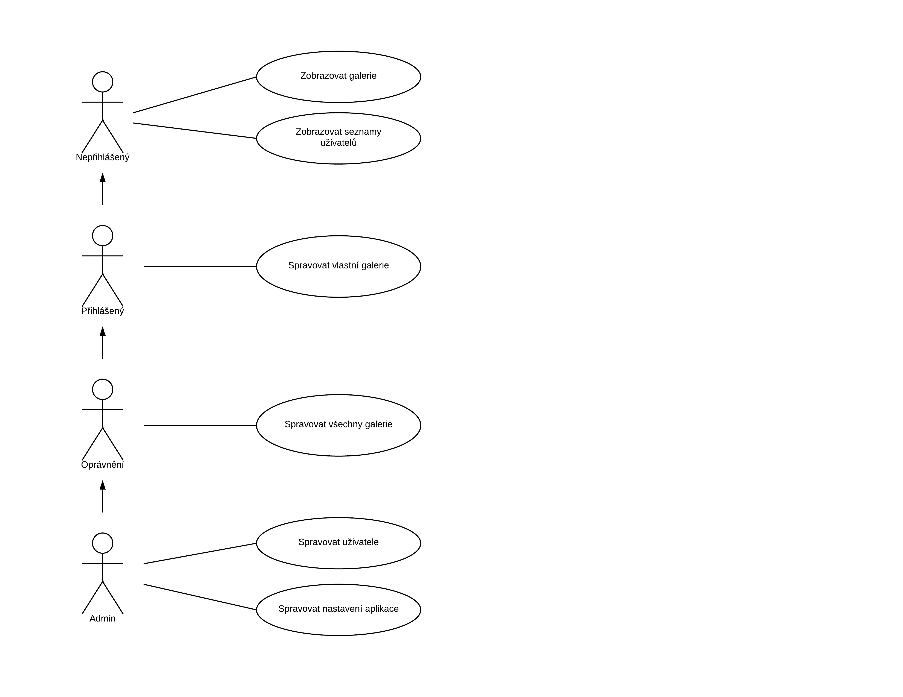

## Možnosti a nastavení uživatele

1. Každý uživatel bude spadat do jedné z výše uvedených rolí.
2. Každý uživatel bude mít unikátní uživatelské jméno a e-mailovou adresu (její funkčnost nebude při registraci ověřována, ale musí být v platném formátu).
3. Každý uživatel bude mít nastaveno heslo o minimální délce 6 znaků.
4. Heslo bude ukládáno v bezpečné podobě pomocí PHP funkce crypt(), aby bylo možné s ním případně pracovat standardním způsobem i z jiné aplikace.
5. Uživatel bude moci volitelně nastavit své jméno, které se bude na jeho stránce zobrazovat místo jména uživatelského.

## Možnosti nastavení galerií

1. Každá galerie bude patřit pouze jednomu uživateli, který bude mít přístup k její správě.
2. U galerie bude povinné nastavit její název a volitelně delší popisek.
3. U galerie a jednotlivých fotografií bude uchováno datum jejich nahrání.

## Možnosti nastavení aplikace

1. Aplikace bude uchovávat svá nastavení v databázi.
2. Výjimkou jsou údaje nutné pro přístup do databáze a nastavení závislá na webserveru (jako cesty do adresářů, apod.).
3. Nastavení aplikace budou přístupná pouze administrátorům (viz specifikované uživatelské role výše).

## Klient (HTML, CSS, JS, …)

1. Výstupní HTML kód bude validní dle aktuální HTML5.
2. Kaskádové styly i JavaScript budou odděleny v samostatných souborech.
3. Stránka bude funkční v prohlížečích Mozilla Firefox a Google Chrome v aktuální verzi.
4. Stránka bude fungovat i bez JavaScriptu.

## Server (PHP, databáze, …)

1. Aplikace bude programována objektově.
2. Pro přístup k databázi bude využit vhodný framework a aplikace bude odolná proti SQL injection.
3. V aplikaci bude korektně fungovat čeština = nebude docházet k „rozbíjení“ nebo ztrátě znaků.

## Dokumentace

1. Popis implementace.
2. Diagram databáze.
3. Informace o použitých technologiích (frameworky apod.).
4. Popis instalace.
5. Dokumentace kódu.

# Popis řešení

## Zpracování požadavku

1. Požadavek, pokud není směrován na skutečně existující soubor, je pomocí .htaccess přesměrován na hlavní skript index.php. Ten se postará o načtení konfigurace ze souboru config.php, registrace funkce pro načítání tříd, kontrolu připojení k databázi a předání požadavku výchozímu controlleru Init.
2. Třída Init doplní známé informace o současnou URL adresu a zkontroluje připojení k databázi. Pokud je vše v pořádku, předá požadavek třídě ModelController.
3. Třída ModelController získá s pomocí ModelFactory implementaci ModelClass odpovídající požadované URL.
4. Model podle své implementace zajistí načtení správných dat.
5. Po načtení dat předá ModelController připravený model třídě ViewController.
6. Třída ViewController získá pomocí ViewFactory odpovídající implementaci ViewClass odpovídající modelu.
7. Implementace ViewClass zajistí zobrazení stránky s použitím nastavené šablony.

## Databáze

Použitá databáze je MySQL s tabulkami InnoDB, které jsou oproti MyISAM vhodnější pro transakční dotazování. Zde je pak uveden diagram databáze.

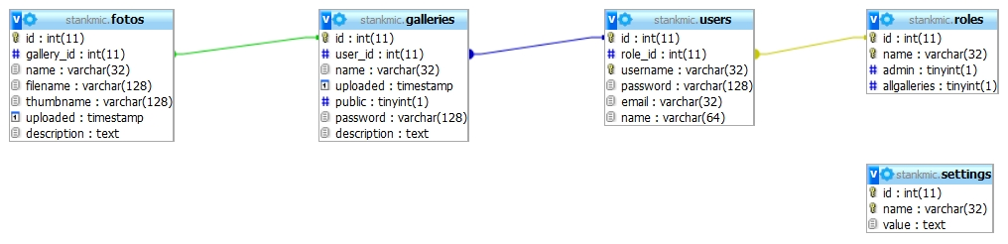

## Použité technologie

Aplikace je napsaná v jazyce PHP, využívá JavaScript (Ajax) a pro připojení do databáze ORM framework Doctrine 1.2.4.

## Požadavky

Aplikace vyžaduje použití databáze MySQL a PHP 5.2.3 (požadavek Doctrine). Testována byla s řadami PHP 5.4 a MySQL 5.5, které jsou doporučené pro zajištění správného fungování aplikace.

## Instalace

Pro instalaci stačí nakopírovat soubory do cílového adresáře a poté:

1. Importovat databázi ze souboru *install/install.sql*. (Následně doporučeno soubor smazat).
2. Nastavit přístupové údaje do databáze v souboru *config.php*.
3. Pokud je aplikace instalovaná do podadresáře domény, upravit soubor *.htaccess* (viz poznámky v něm).
4. Aplikace je nyní funkční a lze se přihlásit s uživatelským jménem *admin* a heslem *administrator*.